КИЇВСЬКИЙ НАЦІОНАЛЬНИЙ УНІВЕРСИТЕТ ІМЕНІ  
ТАРАСА ШЕВЧЕНКА

ОПТИКО-МЕХАНІЧНИЙ КОЛЕДЖ

**З В І Т**

**З Лабораторної роботи №1**

спеціальність 121 Інженерія програмного забезпечення

освітньо-кваліфікаційний рівень «молодший спеціаліст»

Виконав: Гурленко Святослав Олександрович

Група: ІПЗ-31

Спеціальність: Інженерія програмного забезпечення

Перевірив: Лумпова Т.І

Дата виконання: 01.04.2020

Київ-2020

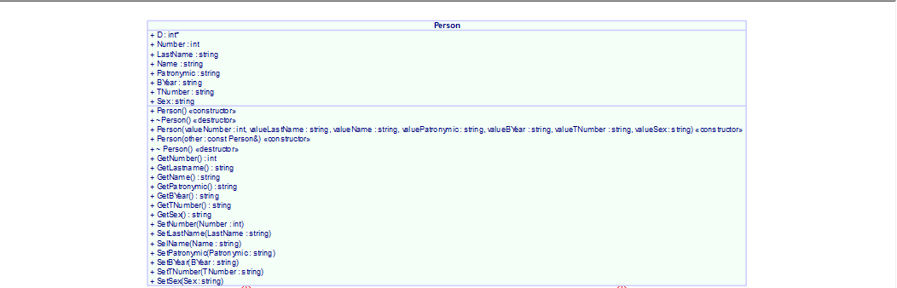

1. Що вам не подобається в згенерованому Umbrello UML Modeller заголовочному класі?

Все подобається

1. Які програмні засоби окрім Umbrello UML Modeller ви розглянули? Надайте ваш погляд на легкість та труднощі їх використання.

StarUML MS Visio 2010

Плюси : набагато зручніший інтерфейс і інтуїтивно зрозумілий .

Мінуси : треба більше часу щоб розібратися.